大连化学物理研究所研究生会报名表
必 填 部 分
基本  信息 | 姓 名 | 性 别 | 民 族 | 政治面貌 |  | 研究室(部) | 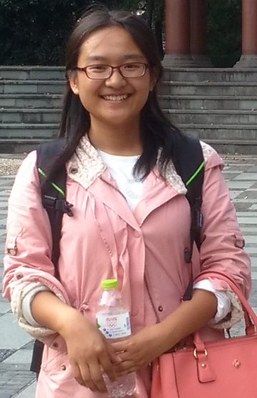
基本  信息 | 陈培培 | 女 | 汉 | 无 |  | 507
基本  信息 | 年 级 | 硕 / 博 | 邮箱 |  | 手机
基本  信息 | 二 | 博 | chenpy@dicp.ac.cn |  | 18525317980
竞聘  岗位 | 部门（多选） |  |  |  |  | 报名方式
竞聘  岗位 | √主席团  □学宣部 □生活部  √文艺部 □体育部 |  |  |  |  | √自荐  □推荐(推荐人)
个  人  简  介  （80字左右） | 小女子是直博生，所以博士二年级来参加研究生会竞选也就很正常啦。由于一直不喜欢社会活动，自从终结了高中班长的职位后，大学一直专攻学习。现在找工作，动辄需要工作经验，来学生会也许也需要吧。我想，也许没有经验的人反而能为所在单位提供更多的想法和活力，没有经历过社会关系阻挠的人，也许更敢想敢做，所以，我来啦。（额，字数有点多，见谅）
工  作  计  划 | - 目测化物所同学每天在自己的实验室忙碌，相互间的联系基本都是建立在以前。我想组织更多的活动，增加化物所同学间的交流，使得彼此间建立良好的联系，甚至友谊，同时也方便同学们进行学术交流和探索。  - 因为身边的朋友有很多喜欢音乐的，玩个乐器啦，飙个高音啦，但都不怎么专业，若可以，我希望每周都能有专业老师给我们做一些讲座或教学。  3、化物所组织的活动其实已经很多了，当然想出更多的提升同学们生活情趣的活动，需要更多的新鲜人物参与进来，所谓参与就是一种支持嘛！
做个自我评价，自己喜欢做、擅长做的事情有哪些？（任何方面均可）
喜欢做的事情有很多：读书，聊天，看偶像剧，唱歌，跳舞，演话剧，诳街，辩论，天马行空（言外之意就是，知行合一有些不协调，如果遇到很好的团队，积极性应该会很高）
喜欢归喜欢，就像你喜欢很多人，但能够跟你臭味相投成为朋友的人也就那么几个而已。
擅长的事情：自娱自乐，聊天，support idea，当然太繁琐的事情就不是太擅长啦。

